Форма № 17

Міністерство освіти і науки України
Національний університет «Запорізька політехніка»

_____________________Кафедра програмних засобів________________
(найменування кафедри)

КУРСОВИЙ ПРОЄКТ

з дисципліни «Безпека та захист програм і даних»
(назва дисципліни)
на тему: «Застосунок шифрування-дешифрування алгоритмом Віженера»

Студента 4 курсу КНТ-122 групи
спеціальності 121 Інженерія
програмного забезпечення
освітня програма (спеціалізація) інженерія програмного забезпечення
____________Онищенко О.А._______
(прізвище та ініціали)
Керівник Качан О. І.
(посада, вчене звання, науковий ступінь, прізвище та ініціали)

Національна шкала ________________
Кількість балів: __________Оцінка: ECTS _____

Члени комісії ________________ .
(підпис) (прізвище та ініціали)
________________
(підпис) (прізвище та ініціали)
________________
(підпис) (прізвище та ініціали

2025 рік

Реферат
Пояснювальна записка до курсового проєкту містить: 44 стор., 10 рис., 4 табл., 4 додатк., 5 джерел.

ВІЖЕНЕР, ВЕБ ЗАСТОСУНОК, ВІДКРИТИЙ КОД, ШИФРУВАННЯ, ДЕШИФРУВАННЯ, FLASK, NEXT.JS

Об’єкт проєктування – сучасні системи шифрування та дешифрування.
Предмет
Мета роботи – криптографічна система з використанням шифру Віженера.
Методи дослідження – використання відкритих джерел інформації та відомих засобів розробки.
Результатом роботи має бути готова програма, пояснювальна записка, презентація проєкту.
Основні показники:

- Пояснювальна записка згідно стандартів;
- Презентація повністю оформлена і заповнена;
- Програма функціонуюча і зрозуміло написана.

Зміст
КУРСОВИЙ ПРОЄКТ 1
Реферат 2
Зміст 3
Перелік умовних позначень, скорочень і термінів 5
Вступ 6
1 Аналіз предметної області та огляд аналогів 7
1.1 Огляд існуючих методів вирішення завдання 8
1.2 Огляд існуючих програмних засобів, що вирішують аналогічні завдання 9
1.2.1 Програма Dcode 9
1.2.2 Програма Boxentriq 10
1.2.4 Порівняльна таблиця розглянутих програм 11
1.3 Постановка завдання роботи 12
1.4 Висновки за першим розділом 12
2 Вибір та обґрунтування структури системи, яка проєктується 13
2.1 Вибір інструментарію розробки програмного забезпечення 13
2.1.1 Огляд особливостей мови програмування, клієнт 13
2.1.2 Огляд особливостей мови програмування, сервер 14
2.1.2 Огляд особливостей обраного середовища розробки 15
2.2 Структурна схема програми 15
2.3 Функціональна схема 15
2.4 Опис модулів розроблюваної системи 15
2.5 Висновки за другим розділом 16
3 Основні рішення щодо реалізації компонентів системи 17
3.1 Алгоритм функціонування розробленої програми 17
3.3 Розробка алгоритму 17
3.4 Висновки за третім розділом 18
4 Інтерфейс застосунку 19
4.1 Вимоги до інтерфейсу 19
4.2 Вигляд інтерфейсу 19
5 Керівництво користувача 22
5.1 Призначення програми 22
5.2 Умови виконання програми 22
5.3 Виконання програми 22
Висновки 23
Список використаних джерел 24
Додаток А 25
А.1 Вступ 26
А.1.1 Назва програми 26
А.1.2 Призначення та область застосування 26
А.2 Підстави для розробки 26
А.3 Призначення розробки 26
А.4 Вимоги до програми 26
А.4.1 Вимоги до функціональних характеристик 27
А.4.2 Вимоги до надійності 27
А.4.3 Вимоги до технічних та програмних засобів 27
А.4.4 Вимоги до вхідних даних 28
А.5 Вимоги до програмної документації 28
А.6 Стадії і етапи розробки 28
А.6.1 Стадії розробки 28
А.6.2 Етапи розробки 29
А.6.3 Зміст робіт по етапах 29
Додаток Б 30
Б.1 Загальні відомості 31
Б.2 Функціональне призначення 31
Б.3 Опис логічної структури програми 31
Б.3.1 Алгоритм шифрування/дешифрування 31
Б.4 Використані технічні засоби 32
Б.5 Виклик і завантаження 32
Б.6 Початкові дані 33
Додаток В 34
Текст серверу — server.py 35
Текст сторінки — page.tsx 35
Додаток Г 39

Перелік умовних позначень, скорочень і термінів
Flask – бібліотека для створення бекенд API;
JavaScript – високорівнева мова програмування веб-застосунків;
Next.js – фреймворк на основі React для будування веб-застосунків;
TailwindCSS – бібліотека стилізації, що базується на класах;
Python – мова програмування високого рівня.

Вступ
Шифрування є необхідним для захисту чутливої інформації.
Шифр Віженера є поліалфавітним (симетричним) шифром. В ньому використовується ключове слово для шифрування тексту. Шифр Віженера по суті є розширеним шифром Цезаря.
Шифрування відбувається таким чином:

1. Ключове слово дублюється доти, доки не досягне розміру тексту. Всі небуквенні символи видаляються.
2. Для шифрування кожній букві задається індекс. Далі індекси поточної букви та букви ключа додаються і від суми береться модуль довжини алфавіту.
3. Дешифрування відбувається так: від індексу поточної букви ключа віднімається індекс поточної букви і також від суми береться модуль довжини алфавіту мови.

Програмна реалізація може бути здійснена на платформі браузера, бо таким чином застосунок буде доступний на різних пристроях з однією базою коду.

1 Аналіз предметної області та огляд аналогів
Програма має мати можливість як шифрувати так і дешифрувати текст. Ключ має прийматися один раз перед початком роботи.
Шифр віженера працює по різному, в залежності від режиму роботи. Режими бувають два: «шифрування» та «дешифрування».
Для шифрування програма використовує «Таблицю Віженера». Приклад наведено нижче:

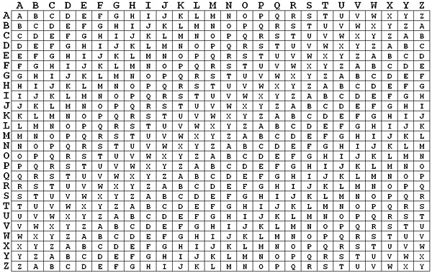
Рисунок 1.1 — Таблиця Віженера^{[1]}

Таблиця складається з двадцяти шести рядків та двадцяти шести стовпців. Під час кодування береться літера наданого тексту та літера ключа. Ці дві літери співставляються по таблиці: літера тексту обирає рядок, а літера ключа обирає стовпець.
Приклад для літери тексту H та літери ключа M:

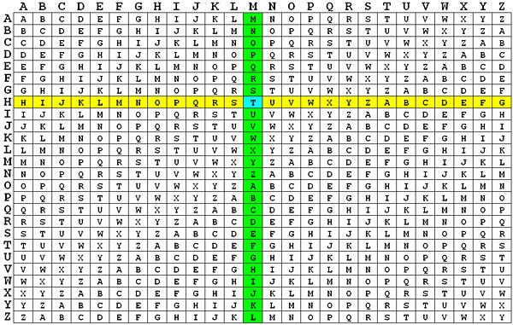
Рисунок 1.2 — Приклад співставлення літер^{[2]}

Процес повторюється для кожної літери. По завершенню користувач отримує зашифроване повідомлення.
Для дешифрування літера ключа обирає рядок. Після цього у рядку шукається літера шифротексту. По знайденню її мітка стовпця переноситься у результат.
Формули для шифрування та дешифрування:

Шифрування
НоваЛітера = (ЛітераТексту + ЛітераКлюча) % 26.

Дешифрування
ДешифрованаЛітера = (ЛітераШифру - ЛітераКлюча) % 26.

1.1 Огляд існуючих методів вирішення завдання

Знайдені приклади є застосунками, що дозволяють вводити початковий текст, ключ та на їх основі шифрувати або дешифрувати інформацію.
Корисною функцією також є можливість скопіювати згенерований шифротекст.

1.2 Огляд існуючих програмних засобів, що вирішують аналогічні завдання

1.2.1 Програма Dcode

Веб-сайт dCode^{[3]} є онлайн інструментом для шифрування та дешифрування тексту шифром Віженера. Він містить області для введення ключа і тексту, і має підлаштування для зручнішої роботи. Інтерфейс є зрозумілим.
Переваги:
- Зрозумілий інтерфейс;
- Просте використання;
- Гарний алгоритм.

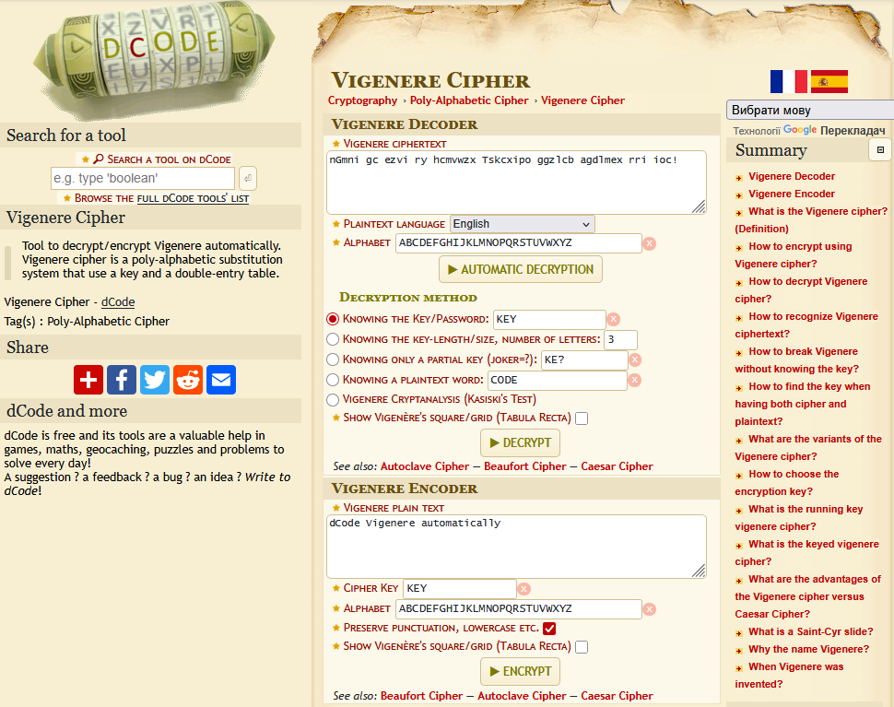
Рисунок 1.1 – Головне меню програми^{[3]}

1.2.2 Програма Boxentriq

Веб-застосунок Boxentriq^{[4]} є більш сучасним шифрувальником Віженера. Цей застосунок дозволяє обирати мову іншу, окрім Англійської. Опції також присутні, але вони за замовчуванням приховані.
Перевагами цього застосунку є:
- Сучасний інтерфейс;
- Покрокове виведення кодування;
- Можливість використовувати різні мови.

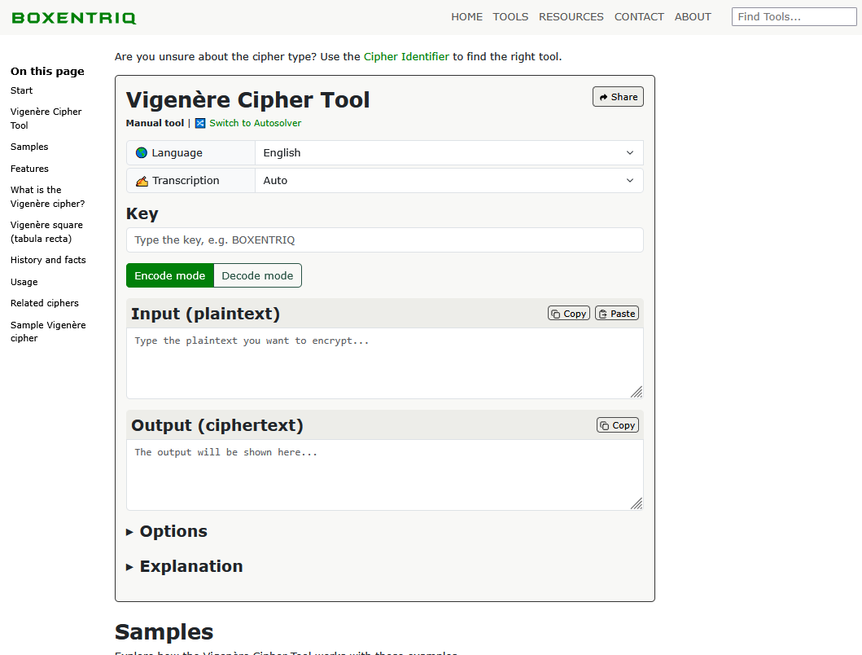
Рисунок 1.2 – Головне віконце програми^{[1]}

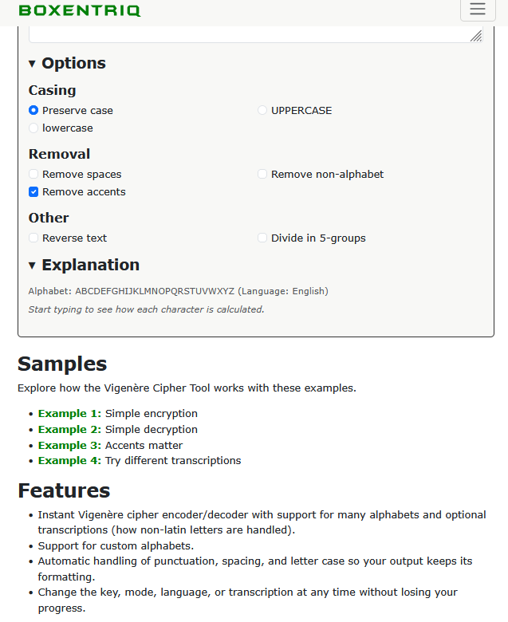
Рисунок 1.3 - Опції та пояснення^{[1]}

1.2.4 Порівняльна таблиця розглянутих програм

Обидва застосунки реалізують шифр Віженера коректно. Другий застосунок здається зручнішим через більш сучасний інтерфейс. У другому застосунку також є можливість використовувати інші мови.
У застосунку dCode шифрування та дешифрування у двох окремих областях, а у Boxentriq перемикачем зроблено.
Переваги застосунків наведено у таблиці нижче:

Таблиця 1.1 - Порівняння прикладів
Критерій | dCode | Boxentriq
Зручність | Середня | Висока
Підлаштування | Середнє | Високе
Кількість налаштувань | Висока | Середня
Зрозумілість | Висока | Вища

1.3 Постановка завдання роботи

Мінімально програма має вміщати одну область кодування/декодування, можливість вводити текст та перемикати між режимом шифрування повідомлення та його дешифрування.

1.4 Висновки за першим розділом

В першому розділі були розглянуті програми шифрування алгоритмом Віженера. Обидві програми виконують свою функцію коректно, але мають різні рівні зручності.
Актуальність програми доведена існуванням багатьох програм для вирішення цієї задачі.

2 Вибір та обґрунтування структури системи, яка проєктується

2.1 Вибір інструментарію розробки програмного забезпечення

Для розробки обрано фреймворк Next.js^{[6]} для клієнтської частини, та Flask для серверної.
Next.js є зрозумілим фреймворком. Він є надбудовою над бібліотекою React. Основні плюси:
- широка підтримка спільноти;
- маршрутизація на основі папок.
Flask також є простою бібліотекою для створення API на бекенд частині. Її обрано через її легкість в розробці.
TailwindCSS^{[8]} обрано для стилізації через його зрозумілість. Ця бібліотека використовує класи для застосування простих CSS правил.

2.1.1 Огляд особливостей мови програмування, клієнт

Мовою програмування Next.js є JavaScript. Це є популярна мова програмування, особливо веб-застосунків. Вона має широку підтримку браузерів та багато бібліотек, створених для неї.
Основними перевагами є:

- широка спільнота розробників;
- зрозумілий синтаксис;
- велика кількість бібліотек.

Порівняння можливих варіантів побудови клієнтської частини наведено на таблиці нижче:

Таблиця 2.1 — Порівняння можливих клієнтських фреймворків

Критерій | Next.js, React | Remix, React | SvelteKit, Svelte
Простота засвоєння | + | - | ++
Підтримка спільноти | ++ | + | +
Зрозумілість документації | + | - | ++

2.1.2 Огляд особливостей мови програмування, сервер

Мовою програмування для Flask є Python^{[7]}. Це є популярна мова програмування в сферах машинного навчання і веб-програмування.
Основні переваги мови:

- Простий синтаксис;
- Велика кількість бібліотек;
- Динамічна типізація.

Порівняння можливих варіантів написання бекенду наведено на таблиці нижче:

Таблиця 2.2 - Порівняння можливих серверних фреймворків

Критерій | Flask, Python | Django, Python
Простота засвоєння | + | -
Зручність документації | + | +
Підтримка спільноти | + | ++

2.1.2 Огляд особливостей обраного середовища розробки

Як середовище розробки обрано Visual Studio Code. Воно є простим і має багато розширень.

Таблиця 2.1 – Порівняння середовищ розробки

Критерій | Visual Studio Code | Visual Studio | Webstorm
Простота | ++ | - | +
Кількість функцій | + | ++ | +
Підтримка спільноти | ++ | - | +

2.2 Структурна схема програми

Загальна структурна схема на рисунку 2.1.

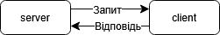
Рисунок 2.1 - Структурна схема програми

2.3 Функціональна схема

Функціональну схема застосунку наведено нижче:

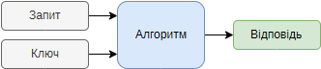
Рисунок 2.2 — Функціональна схема програми

2.4 Опис модулів розроблюваної системи

Модуль сервер (server) має містити точки API, до яких буде звертатися клієнт.
Модель клієнта (client) має виводити на екран отримані дані.

Програма вирізняється від розглянутих аналогів тим, що вона може обробляти не лише тексти з алфавітними символами, але підтримує тексти, що містять всі 128 символів таблиці ASCII^{[5]}.

2.5 Висновки за другим розділом

Застосунок має бути розроблювано з використанням фреймворку Next.js на клієнті та Flask на сервері у середовищі розробки VS Code із застосуванням TailwindCSS для стилізації.

3 Основні рішення щодо реалізації компонентів системи

3.1 Алгоритм функціонування розробленої програми

Алгоритм шифру Віженера полягає в перекладі даного тексту за таблицями шифрів Цезаря.

Процес застосування алгоритмів на рисунку 3.1:

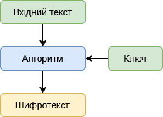
Рисунок 3.1 - Функціональна схема

Програма показує головний екран, де користувач може використовувати застосунок.
Застосунок має дві функції на серверній частині. Одна функція застосовується для шифрування, інша для дешифрування.
Функції викликаються елементами інтерфейсу, і виводять результат до елементу інтерфейсу.

3.3 Розробка алгоритму

Для початку нам потрібно відформатувати ключ. Потрібно зробити його розміром з вхідний текст.
Далі потрібно пройтися по кожній літері заданого тексту. Для неї отримаємо цифрове значення символу літери, а також поточної літери ключа. По ключу проходимось за тим самим індексом, що і поточна літера тексту.
До кожної літери застосовуємо формулу. Спершу перевіряємо який режим виконання програми проводиться. Для цього потрібно створити тип Mode з двома можливими варіантами — кодування та декодування. За цим типом перевіряється тип роботи функції.
Формула для кодування є наступною: новаЛітера = (числоЛітери + числоКлюча) % довжинаТаблиці. Тут довжинаТаблиці дорівнює 128, аби включати всі символи ASCII.
Для дешифрування формула майже ідентична: новаЛітера = (числоЛітери - числоКлюча) % довжинаТаблиці. Єдина відмінність це віднімання числа ключа від числа літери, замість додавання.

3.4 Висновки за третім розділом

Основним алгоритмом є шифр Віженера. Одна функція виконує кодування та декодування.
Для серверу передбачено дві функції для кодування та декодування. На них поставлено дві кінцеві точки API, і до них звертається клієнт. Одна функція відповідає за кодування, інша за декодування тексту
На клієнтській частині застосунок звертається до функцій і посилає дані, введені користувачем. Функція повертає відповідь на клієнтські функції і оновляє інтерфейс.

4 Інтерфейс застосунку

4.1 Вимоги до інтерфейсу

Інтерфейс має відповідати таким вимогам:

1. Крос-платформність — має бути реалізований як для мобільних, так і для десктоп пристроїв;
2. Світлий — має використовувати світлі кольори;
3. Чіткий — має містити лише потрібні елементи.

4.2 Вигляд інтерфейсу

Графічний інтерфейс користувача в різних станах наведено нижче:
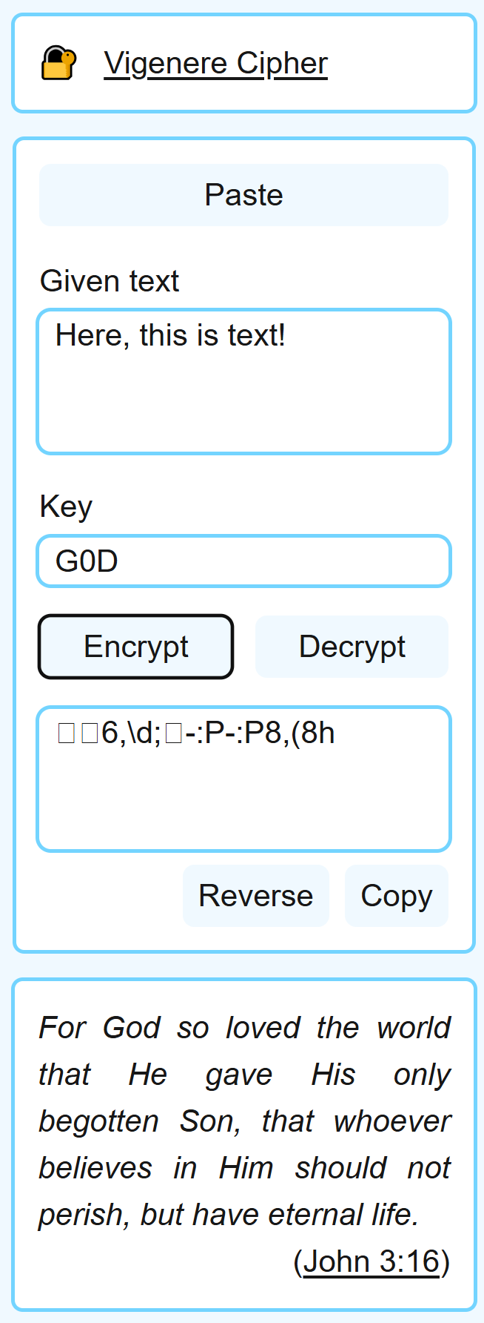
Рисунок 4.1 — Зашифрований текст
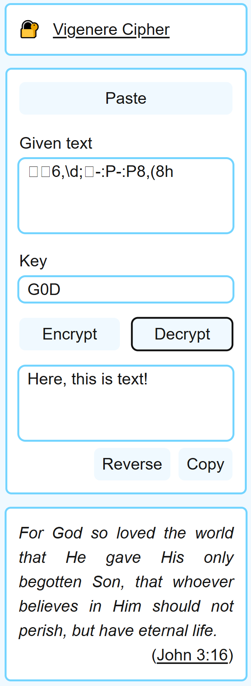
Рисунок 5.2 — Розшифрований текст

5 Керівництво користувача

5.1 Призначення програми

Програма може полегшити шифрування сенсетивної інформації. Після введення даних до інтефейсу програма передає їх до відповідної функції. Після обробки шифротекст можна скопіювати.

5.2 Умови виконання програми

Програма виконується у браузері і підходить як для мобільних так і для десктопних пристроїв.

5.3 Виконання програми

Для запуску програми потрібно:

- Завантажити проєкт на комп’ютер;
- В терміналі написати: .venv\scripts\activate, python main.py;
- Для запуску сервера потрібно перейти до теки застосунку та написати npm run dev.
- Перейти на http://localhost:3000/.

Висновки

Благодаттю Господа нашого Ісуса Христа після виконання роботи було проведено ознайомлення із предметною областю – шифруванн за допомогою шифру Віженера. Ознайомлення із найбільш важливими питаннями цієї предметної області та найвагомішими рішеннями.
Під час роботи із першим розділом було оглянуто принцип роботи програм шифрування шифром Віженера. Також було розглянуто особливості програм прикладів та їх інтерфейси.
У другому розділі розглянуто мову програмування Python та бібліотеку NiceGUI. Їх було порівняно з мовою JavaScript та фреймворком Next.js, та з іншим фреймворком мовою Python, під назвою Django. Також розглянуто структуру програми та її загальні складові.
У третьому розділі оглянуто алгоритми програми. Алгоритм складається з головної функції та двох функцій-помічників. Інформація від інтерфейсу відправляється на основну функцію через функції-помічники, які оновляють інтерфейс з отриманими даними.
В решті-решт, було зроблено програму, яка реалізує всі поставлені задачі та список функціональних вимог: шифрування шифром Віженера, дешифрування зашифрованого тексту та копіювання згенерованого тексту.
Тестування програми довело її працездатність. Помилок при виконанні не виявлено, але програма не є готовим продуктом через брак функціоналу.
Надалі можна модернізувати програму через додавання окремої серверної частини та розміщення програми на сервері.

Список використаних джерел
1. Vigenere Table [Electronic resource]. – Access mode: https://pages.mtu.edu/~shene/NSF-4/Tutorial/VIG/FIG-VIG-Table.jpg
2. Vigenere Table Example [Electronic resource]. – Access mode: https://pages.mtu.edu/~shene/NSF-4/Tutorial/VIG/FIG-VIG-Table-EX-M.jpg
3. dCode Vigenere Cipher [Electronic resource]. – Access mode: https://www.dcode.fr/vigenere-cipher
4. Boxentriq Vigenere Cipher [Electronic resource]. – Access mode: https://www.boxentriq.com/code-breaking/vigenere-cipher
5. Таблиця ASCII [Електронний ресурс]. – Режим доступу: https://uk.wikipedia.org/wiki/ASCII
6. Next.js [Electronic resource]. – Access mode: https://nextjs.org/docs
7. Python [Electronic resource]. – Access mode: https://docs.python.org/3/
8. TailwindCSS [Electronic resource]. – Access mode: https://tailwindcss.com/

Додаток А
Технічне завдання

А.1 Вступ

А.1.1 Назва програми

Програма має назву «Застосунок шифрування-дешифрування алгоритмом Віженера».

А.1.2 Призначення та область застосування

Програма призначена для шифрування та дешифрування тексту шифром Віженера.
Вона може бути використана звичайними людьми, колегами по роботі, тощо. Така програма спрощує зашифровану комунікацію або приватні документи.

А.2 Підстави для розробки

Підставою розробки програми є створення застосунку, що має полегшити шифрування та дешифрування тексту в різних ситуаціях.

А.3 Призначення розробки

Програма має дозволяти користувачам вводити власний текст разом з ключем, а на виході отримувати зашифровані дані.
Це може бути корисним при передачі закритої інформації.

А.4 Вимоги до програми

Основними вимогами до програми є:
- Зручний графічний користувацький інтерфейс;
- Використання шифру Віженера.

А.4.1 Вимоги до функціональних характеристик

Програма має виконувати такі мінімальні функції:

- Введення тексту для шифрування;
- Введення ключу шифрування;
- Виведення результатів користувачеві.

А.4.2 Вимоги до надійності

Програма має містити обробники виключних ситуацій аби не допустити непланового завершення роботи.
Для надійності даних вони можуть зберігатися у буфері обміну.

А.4.3 Вимоги до технічних та програмних засобів

Програма має запускатися у браузері і бути доступною як на мобільних, так і на домашніх комп’ютерах.
Мінімальні вимоги до клієнтської частини:

- Процесор: х64 / х86 / ARM;
- Оперативна пам’ять: 512 МБ;
- Накопичувач: 1 ГБ вільного місця;
- Операційна система: Android, iOS, macOS, Linux, Windows.

Програмні засоби можуть змінюватись в ході розробки, але заплановано використати такі:

- Flask (бекенд фреймворк для Python);
- TailwindCSS (класовий фреймворк CSS).

Для користувацького інтерфейсу програма має використовувати фреймворк Next.js. TailwindCSS має бути використаний для стилізації.

А.4.4 Вимоги до вхідних даних

Вимогами до ключа та введеного тексту є підтримка повної таблиці ASCII, а не лише літер алфавіту.

А.5 Вимоги до програмної документації

Програмна документація має бути реалізована у:

- Пояснювальній записці;
- Технічному завданні.

Код програми має бути написаний зі зрозумілими назвами змінних/класів/методів і може включати коментарі.

А.6 Стадії і етапи розробки

А.6.1 Стадії розробки

Стадії розробки:

- Розробка документації;
- Написання програми;
- Розробка презентації.

А.6.2 Етапи розробки

Етапи розробки:

- Вибір технічних засобів;
- Ітеративне написання програми;
- Тестування та перероблювання;
- Заповнення пояснювальної записки.

А.6.3 Зміст робіт по етапах

Зміст роботи може бути таким на кожному етапі:

- Початкова документація, тестові програми;
- Робоча програма, більш заповнена документація, підготовка до презентації;
- Готова програма, готова документація, готова презентація.

Додаток Б
Опис програми

Б.1 Загальні відомості

Назва програми: “Застосунок шифрування тексту алгоритмом Віженера.”
Мета роботи: дати користувачам можливість шифрувати та дешифрувати текст, використовуючи шифр Віженера.
Кінцеві користувачі: звичайні люди.
Платформа: веб-браузер.

Б.2 Функціональне призначення

Шифрування алгоритмом Віженера, дешифрування тексту (який був зашифрований цим алгоритмом), копіювання результату.

Б.3 Опис логічної структури програми

Рівень логіки опрацьовується програмою разом із рівнем представлення. Програма обробляє запити від інтерфейсу і подає дані на логічні функції, які видають результати і показують їх на інтерфейсі.

Б.3.1 Алгоритм шифрування/дешифрування

Алгоритм працює таким чином:

На вході користувач передає повідомлення для шифрування/дешифрування та ключ. Вони можуть містити всі 128 символів таблиці ASCII.
Програма робить ключ довжиною повідомлення.
Для кожного символу даного тексту обрати новий символ шифрування за формулою: НоваЛітера = (ЛітераТексту + ЛітераКлюча) % 128.
Для дешифрування формула така: (ЛітераШифру - ЛітераКлюча) % 128.

Б.4 Використані технічні засоби

Для серверної частини обрано мову Python та фреймворк Flask. Фреймворк обрано через його простоту та хорошу документацію.
Для клієнтської частини обрано фреймворк Next.js та мову TypeScript. Цей фреймворк обрано через хорошу підтримку спільноти та зручність розгортання.
Аби розгорнути систему
Для серверу достатньо:

- 1 Гб оперативної пам’яті;
- 1 ядра процесору;
- 4 Гб оперативної пам’яті.

На сервері має бути встановлено Python версії 3 та Node.js останньої версії.
Для клієнту потрібно:

- 2 Гб оперативної пам’яті;
- 1 ядро процесору;
- 8 Гб оперативної пам’яті.

На клієнті має бути встановлено веб-браузер.

Б.5 Виклик і завантаження

Для розгорнення серверу потрібно:

1. Завантажити код програми на свою систему;
2. Для запуску клієнту потрібно в консолі прописати: npm run dev.
3. Для запуску серверу потрібно активувати віртуальне середовище .venv через команду .venv\Scripts\activate.

Для запуску програми в рядку браузеру ввести адресу http://localhost:3000/.

Б.6 Початкові дані

Програма не зберігає дані на сервері. Дані користувача вводяться у поля під час роботи програми.
Дані шифротексту можна скопіювати у буфер обміну, натиснувши на кнопку “Copy”. Також програма має доступ до буфера обміну, тому дані з нього можна вставити по кнопці “Paste”.

Додаток В
Текст програми

Текст серверу — server.py

from flask import Flask, request
from flask_cors import CORS

app = Flask(__name__)
CORS(app)
app.config["CORS_HEADERS"] = "Content-Type"
ASCII_LENGTH = 128

class Mode:
ENCRYPT = "encrypt"
DECRYPT = "decrypt"

@app.route("/encrypt/")
def encrypt():
query = request.args.to_dict()
result = vigenere(query["text"], query["key"], Mode.ENCRYPT)
return result

@app.route("/decrypt/")
def decrypt():
query = request.args.to_dict()
result = vigenere(query["text"], query["key"], Mode.DECRYPT)
return result

def vigenere(message: str, key: str, mode: str = "encrypt") -> str:
# Make key as long as the message is
key_stream = key * len(message)
# Truncate it, so that it does not exceed the message length
long_key = key_stream[: len(message)]

result: str = str()
for index, _ in enumerate(message):
key_ascii = ord(long_key[index])
message_ascii = ord(message[index])

letter_ascii = 0
if mode == Mode.ENCRYPT:
letter_ascii = (message_ascii + key_ascii) % ASCII_LENGTH
elif mode == Mode.DECRYPT:
letter_ascii = (message_ascii - key_ascii) % ASCII_LENGTH
else:
raise ValueError("Invalid mode...")

new_letter = chr(letter_ascii)
result += new_letter

return result

if __name__ == "__main__":
app.run(host="0.0.0.0", port=501000, debug=True)

Текст сторінки — page.tsx

"use client";

import { useState } from "react";

export default function Home() {
const [text, setText] = useState("");
const [key, setKey] = useState("");
const [output, setOutput] = useState("");

const baseUrl = "http://127.0.0.1:42248";
const handleEncrypt = async () => {
const url = `${baseUrl}/encrypt/?text=${text}&key=${key}`;
const result = await (await fetch(url)).text();
setOutput(result);
};
const handleDecrypt = async () => {
const url = `${baseUrl}/decrypt/?text=${text}&key=${key}`;
const result = await (await fetch(url)).text();
setOutput(result);
console.log(key);
};
const handlePaste = async () => {
const data = await navigator.clipboard.readText();
setText(data);
};

const copyResult = () => {
setText(output);
};

const INPUT_CLASSES =
"outline-2 rounded-md outline-sky-300 focus:outline-sky-500 px-2";
const BUTTON_CLASSES =
"bg-sky-50 p-1 hover:bg-sky-200 w-full rounded-md cursor-pointer";
const BibleVerse =
"For God so loved the world that He gave His only begotten Son, that whoever believes in Him should not perish, but have eternal life.";

return (
<div className="min-h-screen bg-sky-50 flex gap-3 flex-col items-center justify-center">
{/* Header */}
<div className="rounded-md bg-white border-2 border-sky-300 flex p-3 gap-3 w-60">
<span>🔐</span>
<h1>
<a
href="https://en.wikipedia.org/wiki/Vigenère_cipher"
className="underline underline-offset-2"
>
Vigenere Cipher
</a>
</h1>
</div>

{/* Main App */}
<div className="rounded-md bg-white border-2 border-sky-300 flex flex-col p-3 gap-4">
<button className={BUTTON_CLASSES} onClick={handlePaste}>
Paste
</button>
<div className="flex flex-col gap-1">
<label htmlFor="givenText">Given text</label>
<textarea
name="inputText"
id="inputText"
className={`${INPUT_CLASSES} resize-none`}
rows={3}
placeholder="For example, Some text..."
value={text}
onChange={(e) => setText(e.target.value)}
></textarea>
</div>

<div className="flex flex-col gap-1">
<label htmlFor="keyInput">Key</label>
<input
type="text"
id="keyInput"
className={INPUT_CLASSES}
placeholder="For example, GOD"
value={key}
onChange={(e) => setKey(e.target.value.toUpperCase())}
/>
</div>

<div className="flex flex-row gap-3" hidden={!text || !key}>
<button className={BUTTON_CLASSES} onClick={handleEncrypt}>
Encrypt
</button>
<button className={BUTTON_CLASSES} onClick={handleDecrypt}>
Decrypt
</button>
</div>

<div className="flex flex-col gap-2">
<textarea
name="ciphetOutput"
id="ciphetOutput"
className={`${INPUT_CLASSES} resize-none`}
rows={3}
placeholder="Output will be here..."
value={output}
readOnly
onClick={() => navigator.clipboard.writeText(output)}
></textarea>
<div className="flex flex-row justify-end gap-2">
<button
className="bg-sky-50 rounded-md self-end w-fit py-1 px-2"
onClick={copyResult}
>
Reverse
</button>
<button
className="bg-sky-50 rounded-md self-end w-fit py-1 px-2"
onClick={() => navigator.clipboard.writeText(output)}
>
Copy
</button>
</div>
</div>
</div>

{/* Bible */}
<div className="rounded-md bg-white border-2 border-sky-300 flex flex-col p-3 w-60">
<span
className="italic text-justify cursor-copy"
onClick={() => navigator.clipboard.writeText(BibleVerse)}
>
{BibleVerse}
</span>
<span className="self-end">
(
<a
className="underline underline-offset-2"
href="https://www.biblegateway.com/passage/?search=John%203%3A16&version=UKR"
>
John 3:16
</a>
)
</span>
</div>
</div>
);
}

Додаток Г
Слайди презентації

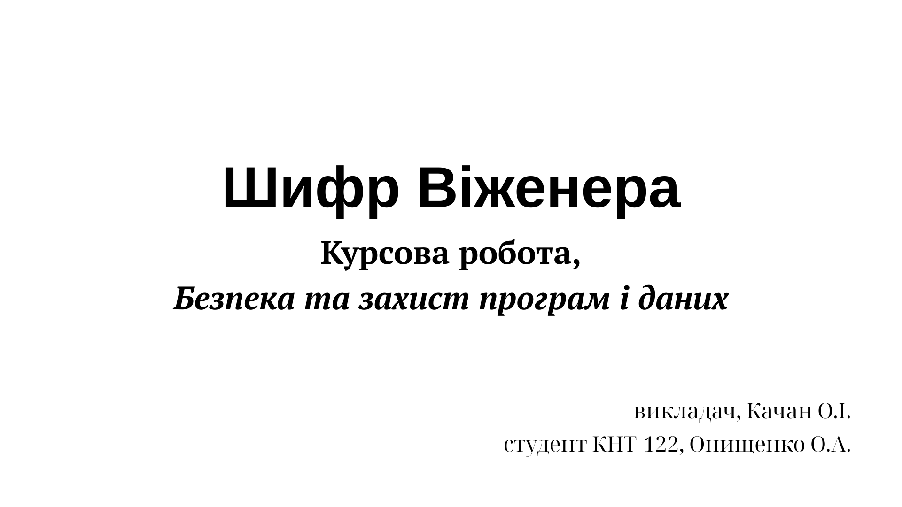
Рисунок Г.1 - Слайд

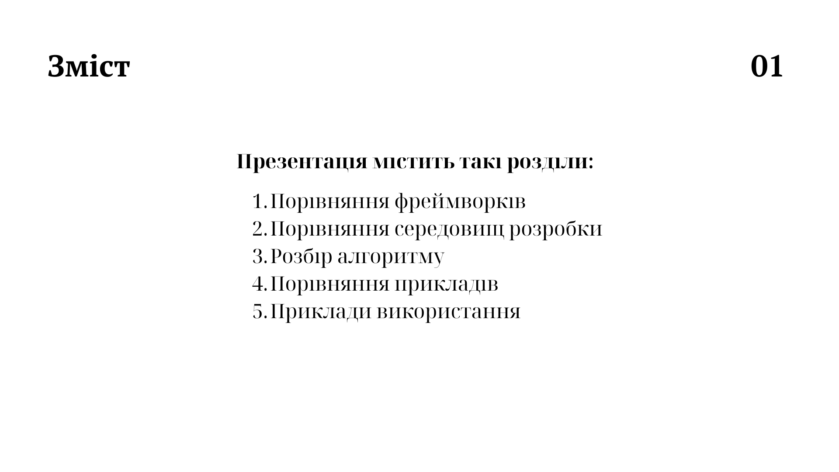
Рисунок Г.2 - Слайд

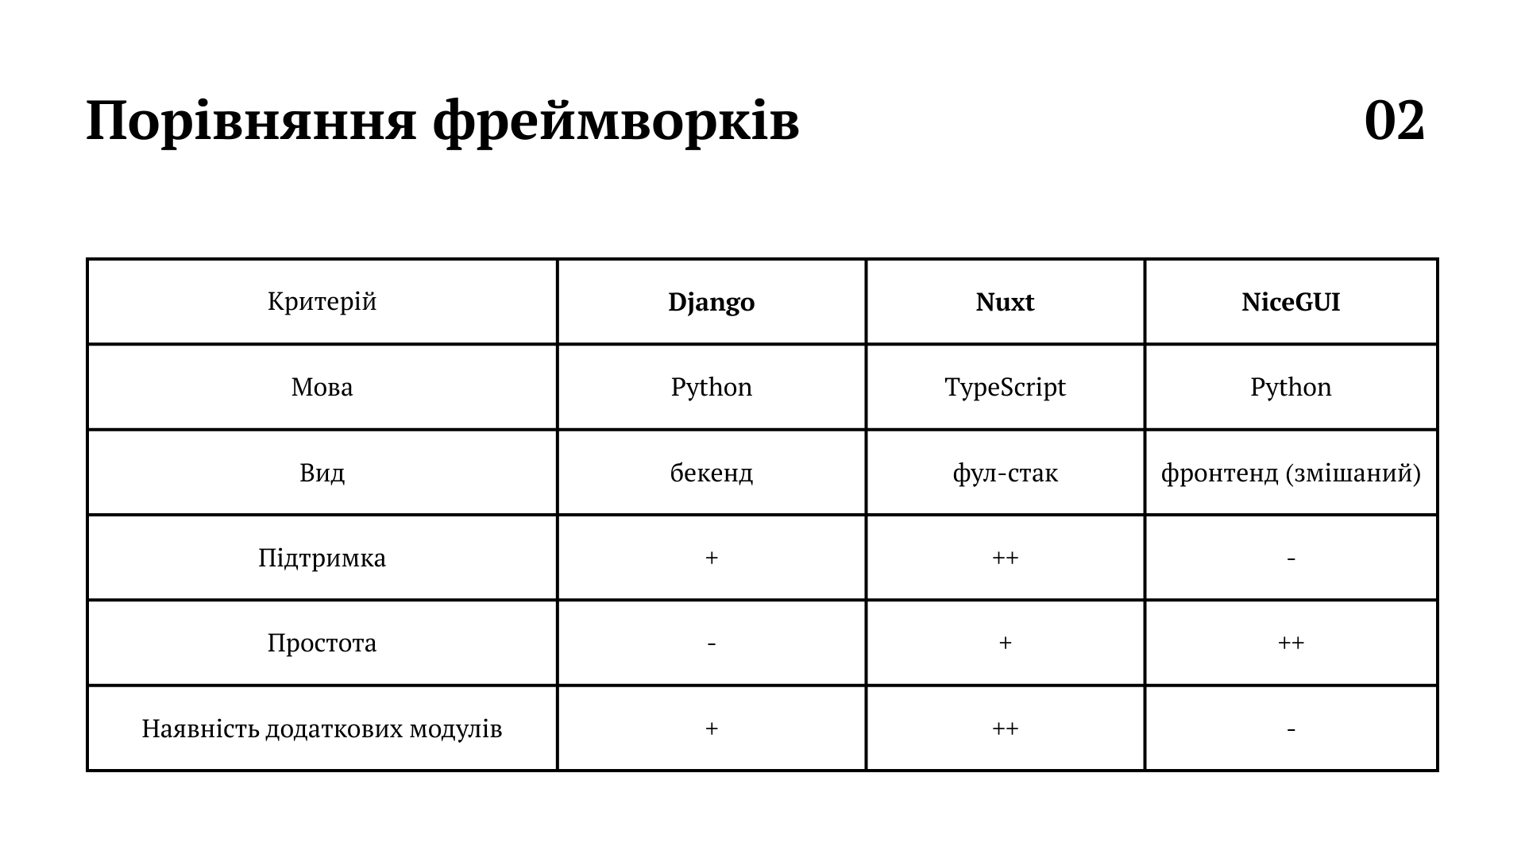Рисунок Г.3 - Слайд

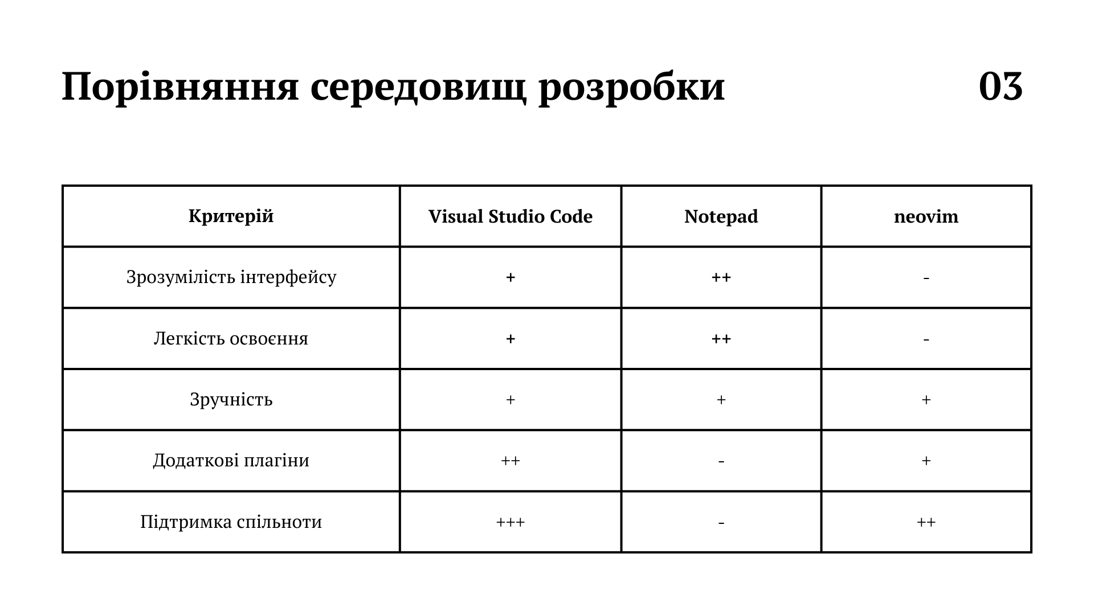
Рисунок Г.4 - Слайд

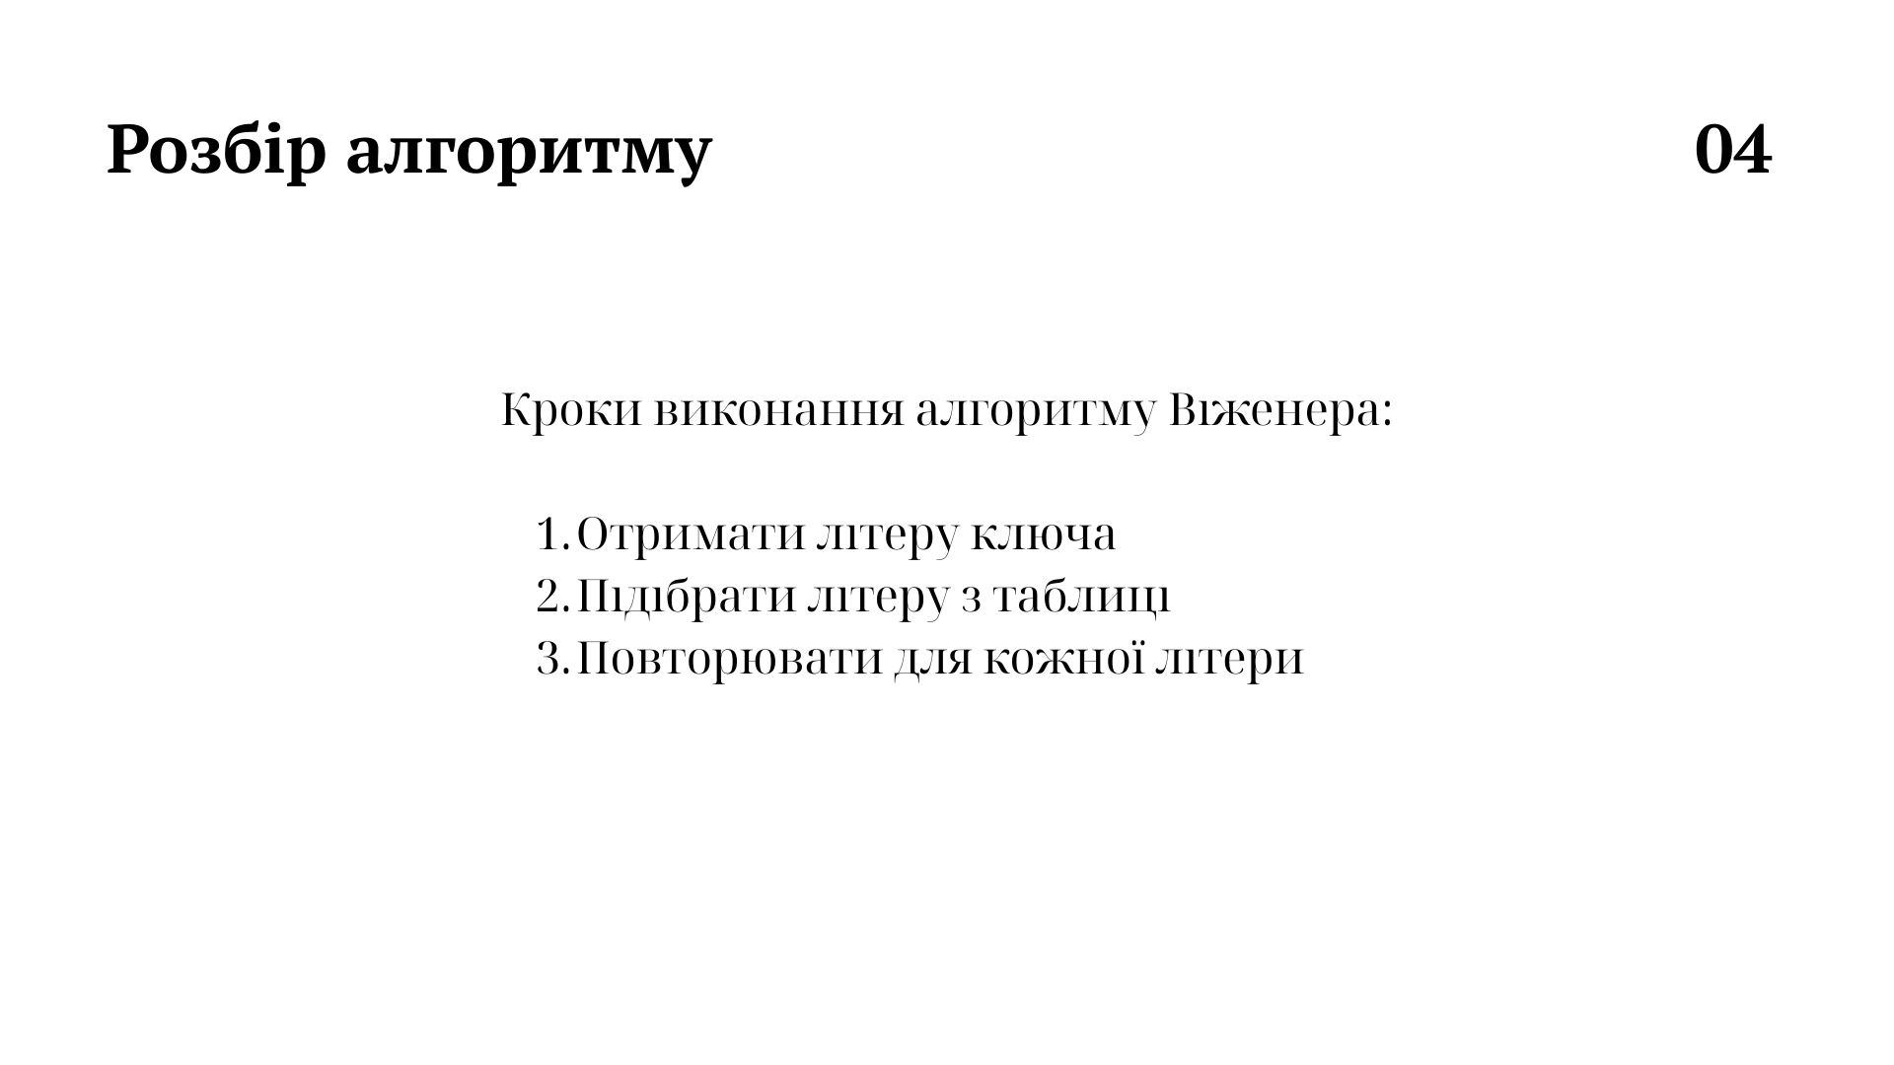
Рисунок Г.5 - Слайд

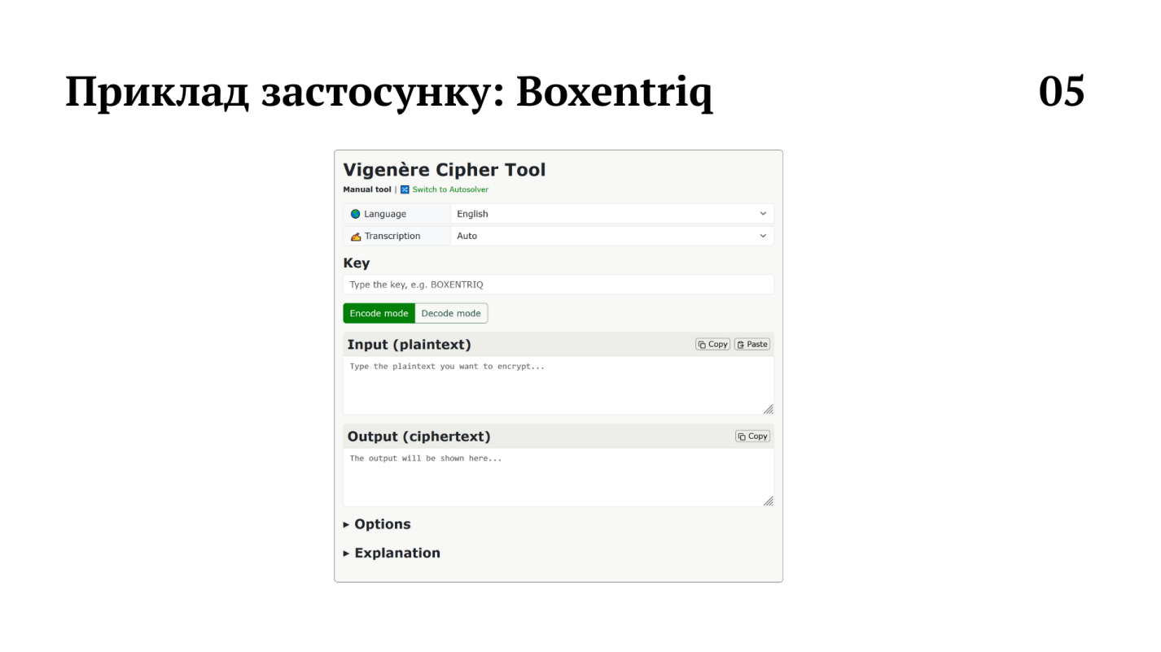
Рисунок Г.6 - Слайд

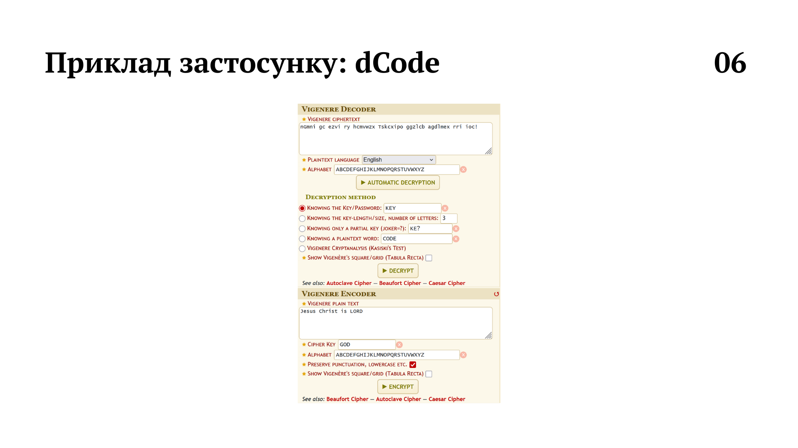
Рисунок Г.7 - Слайд

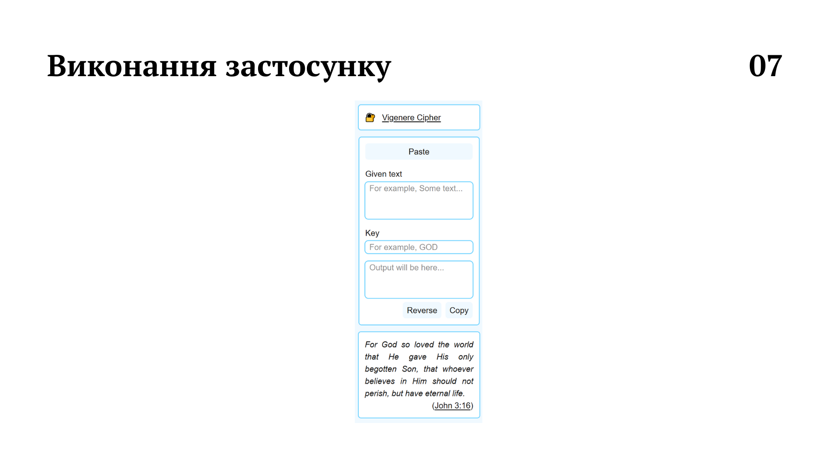
Рисунок Г.8 - Слайд

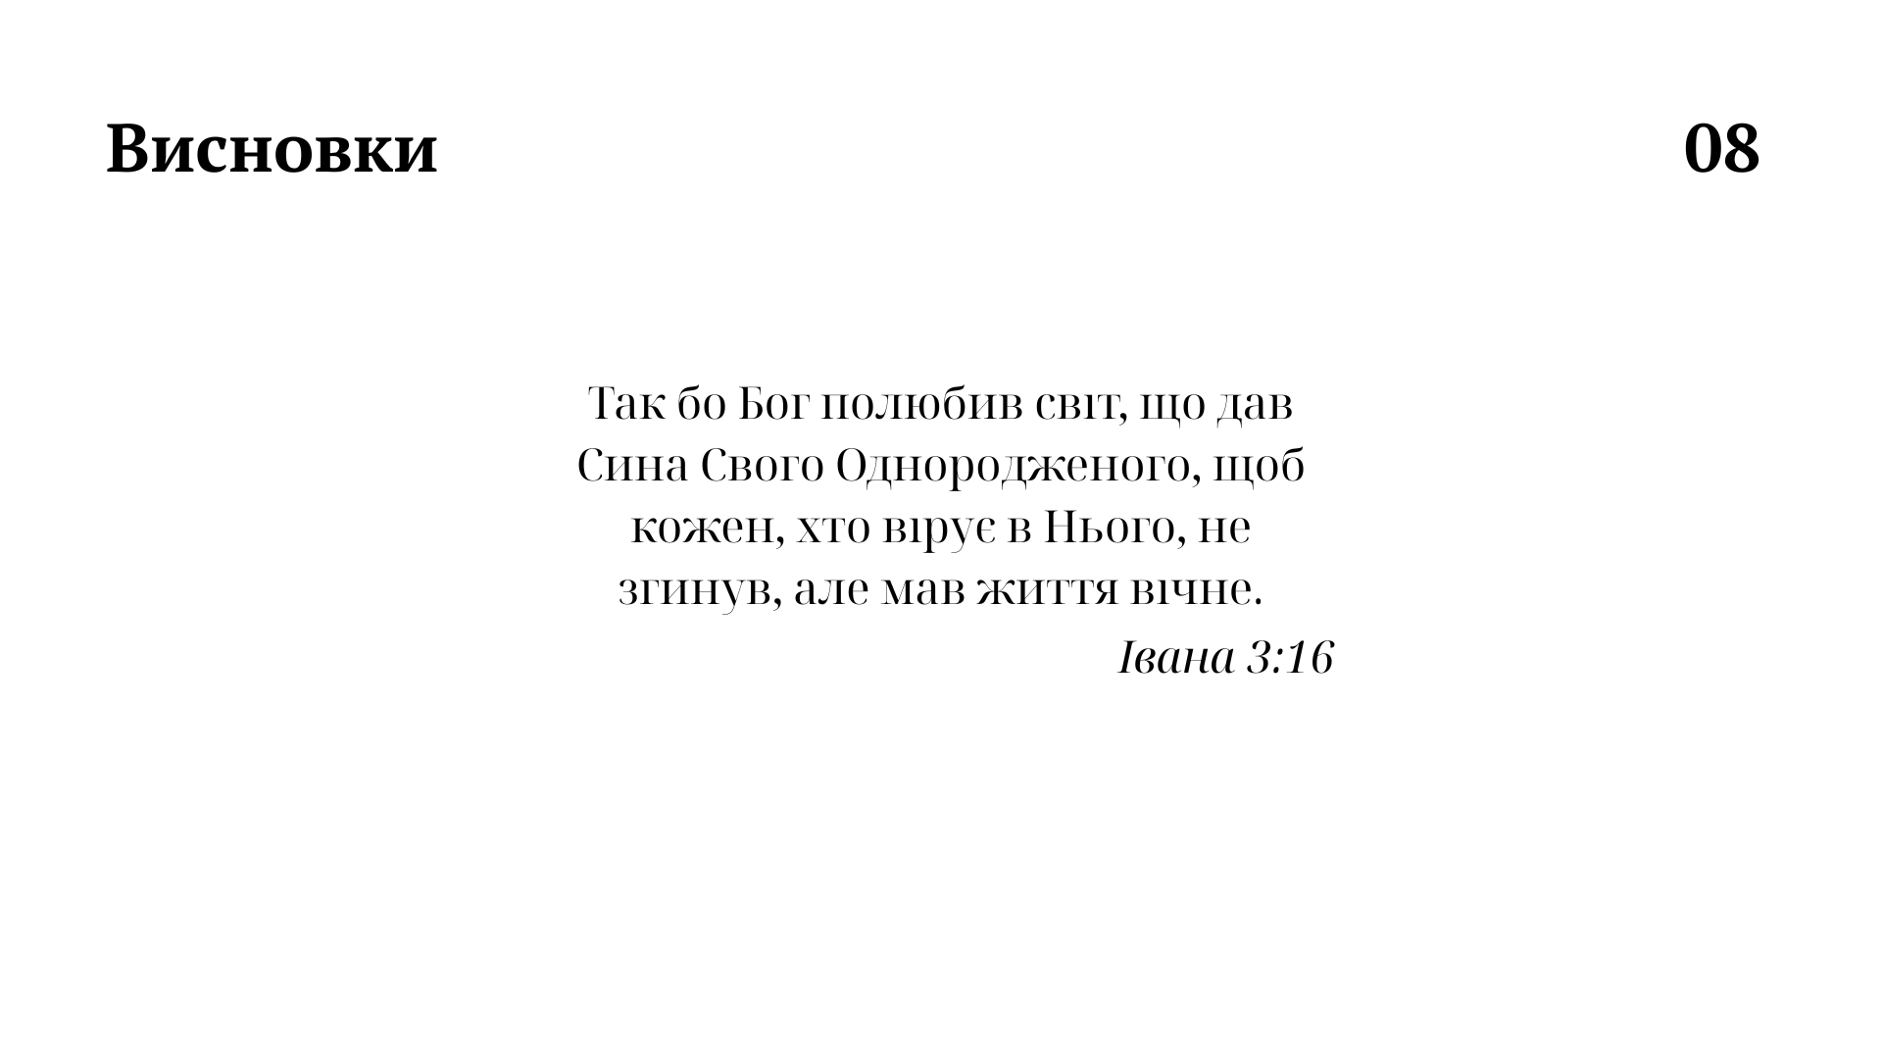
Рисунок Г.9 - Слайд

